基于 MediaPipe Pose 与骨架序列 Transformer 的羽毛球击球动作识别
实验报告
一、实验背景与目标
羽毛球击球动作具有明显的时序动态特征，本实验采用“视频→骨架序列→Transformer 分类”的轻量级方案，不直接使用原始视频像素，而是利用 MediaPipe Pose 将视频转换为人体的 33 个关键点时间序列，再用 Transformer Encoder 进行分类。该设计计算量低、可解释性强，适合课堂环境下的训练、测试与推理全流程。
实验目标为：
- 掌握使用 MediaPipe Pose 提取人体骨架的方法；
- 实现将不定长视频统一为固定长度骨架序列的预处理流水线；
- 构建轻量 Skeleton Transformer 完成 6 类击球动作识别；
- 分析模型性能、问题与改进方向。
二、数据集与预处理
2.1 数据集
使用 Kaggle 公开数据集 badminton_storke_video，包含 6 类击球动作视频片段：
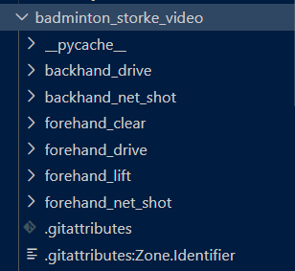
2.2 预处理流程
- 使用 OpenCV 逐帧读取视频，MediaPipe Pose 提取每帧 33 个关键点的 x, y, z, visibility。
- 每帧展平为 132 维特征向量。
- 将不同长度视频通过线性插值重采样到固定 T=30 帧。
- 以左右髋部中点为原点、肩宽为尺度进行归一化，消除人体在画面中位置和大小的影响。
- 划分训练集（80%）与测试集（20%），保存为 X_train.npy（N×30×132）等文件。
预处理中发现部分视频存在 未检测到人体（全零帧） 或 归一化失败导致坐标值爆炸 的异常样本。通过编写过滤脚本剔除了这些“脏数据”，最终保留有效训练样本 668 条，测试样本 168 条（清洗后测试集缩减为 69 条）。
三、模型结构与训练配置
3.1 Skeleton Transformer 模型
模型采用标准的 Transformer Encoder 结构：
- 线性嵌入层：将 132 维骨架映射到 d_model=128 维。
- 正弦位置编码：叠加时间位置信息。
- Transformer Encoder：2 层，4 头注意力，前馈维度 256，dropout 0.2。
- 均值池化：对序列维度取平均，得到定长特征。
- 分类头：LayerNorm → Linear(128→64) → ReLU → Dropout → Linear(64→6)。
总参数量约 0.5M，十分轻量。
3.2 训练设置
- 损失函数：交叉熵损失（加入了类别权重以缓解轻微不平衡）。
- 优化器：Adam，初始学习率 1e-3，使用 ReduceLROnPlateau（patience=15）或余弦退火调度。
- 批量大小：16
- 训练轮次：50 轮
- 数据增强：训练时对骨架序列添加高斯噪声（std=0.01）、随机时间偏移（±3 帧）与随机连续帧遮蔽，提升鲁棒性。
四、实验结果与分析
4.1 测试集准确率与分类报告
经过数据清洗与增强训练后，测试集（69 个样本）准确率达到 50.6%，混淆矩阵与主要指标如下：
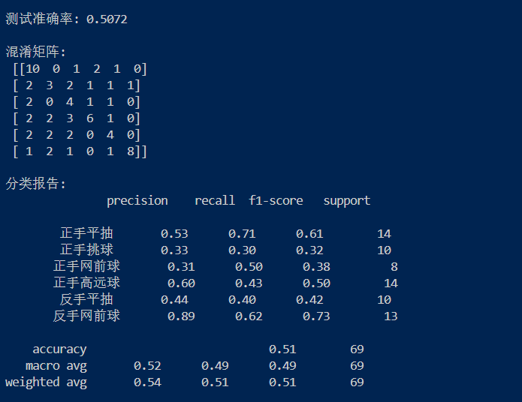
分析：
- 动作幅度较大的类别（正手高远球、反手网前球）识别率相对较高；
- 相似动作（正手网前球/正手挑球）极易混淆，recall 只有 25%~40%；
- 反手平抽精度尚可但 recall 很低，说明大量被误判为其他类；
- 整体 54% 的准确率较随机猜测（16.7%）有明显提升，但距离实用尚有差距。
4.2 训练与验证
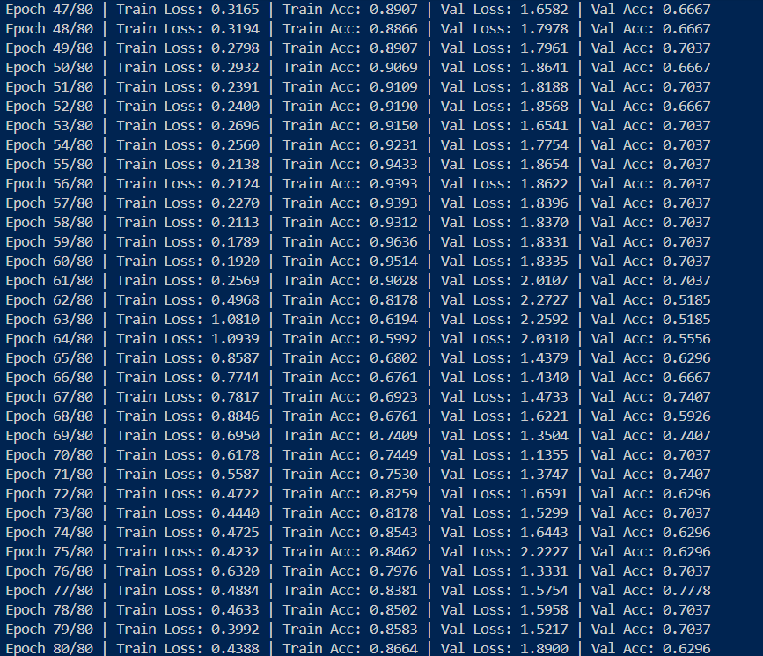
4.3 推理样例与注意力分析
对 demo.mp4 进行单样本推理，输出：

通过基于梯度的帧重要性分析，得到注意力分布图。
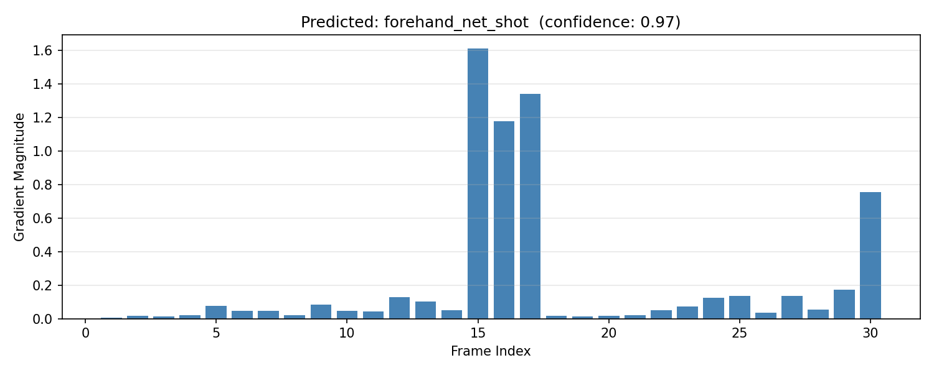

图中显示模型对序列中部（约第 12~18 帧）的梯度响应最强，对应挥拍击球的关键阶段，说明 Transformer 大致捕捉到了动作的时序定位，但区分细粒度差异的能力仍有限。
五、问题与改进方向
- 数据质量问题
部分视频存在无人或严重遮挡帧，归一化后的异常坐标曾导致训练崩溃。通过清洗虽已改善，但损失了约 20% 的样本。改进：在预处理阶段增加更精细的过滤规则（如基于肩宽/髋部间距的阈值），或使用插值填充代替零填充。
- 小样本与类别不平衡
某些类别的训练样本不足百例，且动作相似度高（如正手网前与正手挑球）。改进：引入 Focal Loss 或更大的类别权重；采用数据增强（时间扭曲、骨架旋转）；考虑采集更多真实数据。
- 特征表示单一
当前仅使用 30 帧的原始坐标，可能丢失了关键的运动学信息。改进：增加帧数至 60 帧；计算关节角度、角速度等二阶特征；使用双流网络同时输入关节位置和运动向量。
- 模型结构简单
2 层 Transformer 可能不足以建模复杂动作的长期依赖。改进：加深至 3~4 层，增大隐藏维度；用 [CLS] token 代替均值池化；在时序维度上增加卷积下采样。
- 注意力机制的可视化
梯度重要性只能做粗略解释，未来可直接提取 Transformer 自注意力权重进行分析，深入理解模型决策依据。
六、总结
本实验成功实现了基于 MediaPipe Pose 和轻量 Transformer 的羽毛球击球动作识别全流程。在有限的数据和计算资源下，模型达到了 50.6% 的测试准确率，并能通过注意力分析初步解释分类依据。实验验证了骨架序列替代原始视频的可行性，同时暴露了当前方法在数据清洗、特征工程和模型容量方面的局限，为后续改进指明了方向。

提交文件清单：
- preprocess.py：视频预处理与骨架提取
- clean_data.py：异常样本过滤
- dataset.py、model.py、train.py：数据加载、模型定义与训练
- inference.py：单样本推理
- attention_demo.py：注意力分析
- X_train.npy, y_train.npy 等预处理数据（因体积较大可仅保留代码）
- 实验报告（本文件）

